**Липецкий государственный технический университет**

Факультет автоматизации и информатики

Программа ДПО Intaro

ЛАБОРАТОРНАЯ РАБОТА №6

“Авторизация по ключу ssh”

Студент __________ Целищев А.Е.

ПМ-21-2

Руководитель __________ Кургасов В.В.

Доцент каф. АСУ

Липецк 2023.

**Ход работы**

Выполним команду ip address для просмотра сетевых интерфейсов виртуальной машины Ubuntu Server. Под номером 1, после inet, видим адрес 127.0.0.1 (localhost), его будем использовать для подключения по ssh.

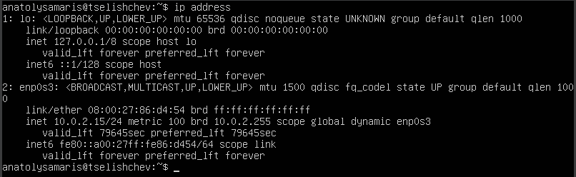

Рис 1. Просмотр сетевых интерфейсов.

Подключаемся по ssh с помощью команды ssh anatolysamaris@127.0.0.1, видим предупреждение, что адрес 127.0.0.1 неизвестен. Соглашаемся на подключение и создаем пароль. По умолчанию соединение происходит на 22 порту.

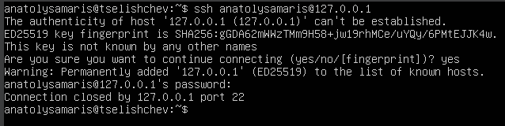

Рис 2. Создание подключения.

С помощью команды ssh-keygen генерируем ключ, следуя инструкциям.

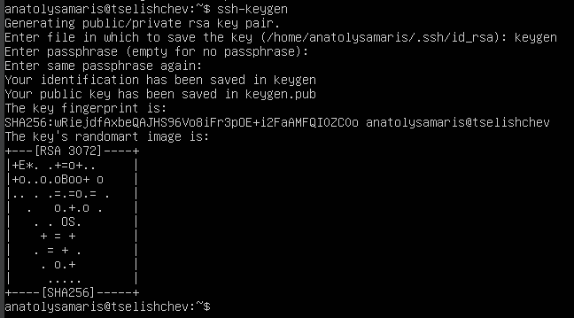

Рис 3. Генерация ssh-ключа.

Можем увидеть, что были созданы файлы keygen и keygen.pub

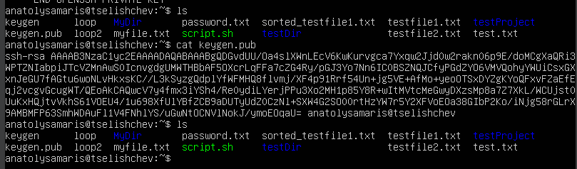

Рис 4. Просмотр ключей.

С помощью команды cat keygen.pub >> .ssh/authorized_keys запишем публичный ключ в конфигурационный файл.

Создадим в .ssh/ файл config и запишем в него следующее содержимое, чтобы упростить соединение к хосту:

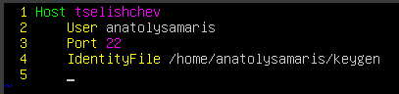

Рис 5. Содержимое файла .ssh/config.

Теперь мы можем с помощью команды ssh tselishchev подключиться к хосту, передав passphrase при наличии.

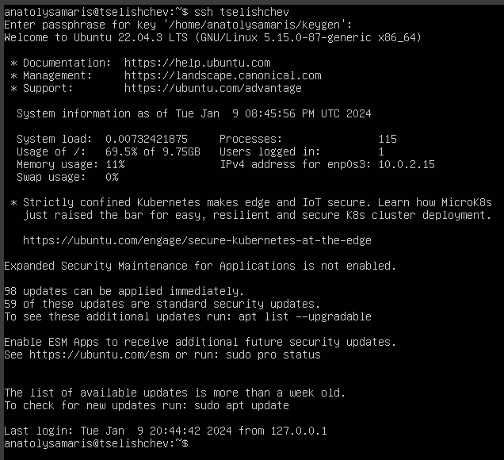

Рис 6. Подключение к хосту по ssh.

Теперь можем работать в вновь открытом хосте, но теперь по ssh.

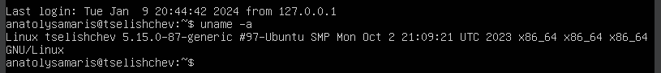

Рис 7. Вывод информации о системе.

Откроем менеджер терминалов tmux и запустим tcpdump на порту 23 - утилиту для анализа трафика.

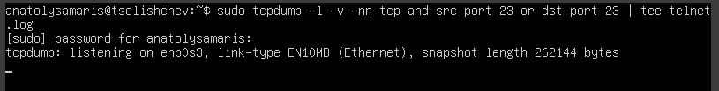

В другом терминале попытаемся соединиться с удаленной системой на порту 22:

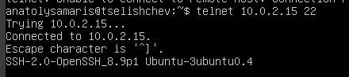

Попробуем сделать то же самое на порту 23:

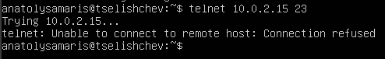

Соединиться не получилось, ведь порт уже занят tcpdump.

**Выводы**

Был изучен процесс создания ssh-ключей и механизм подключения к удаленному хосту по публичному ключу ssh.